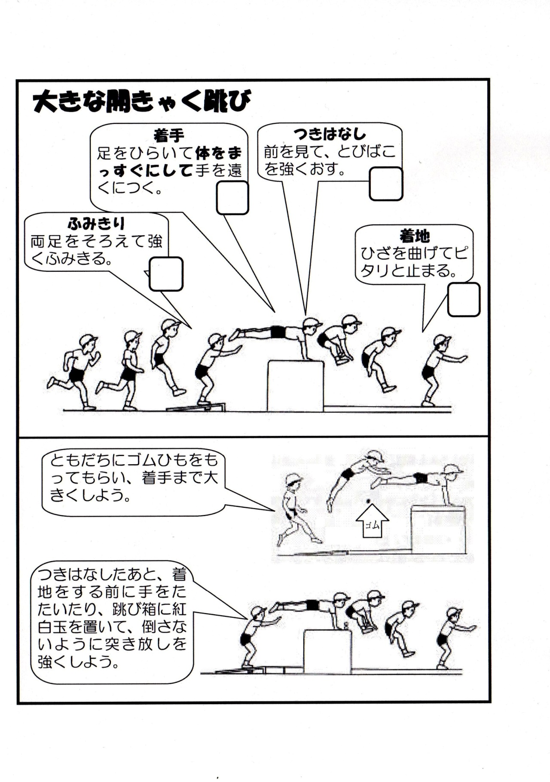

跳び箱運動学習カード

年　組　　名前（　　　　　　　）

めあて

　『　　　　　　　　　　　　　　　　　　　　』

１　手を着きはなした後、前方を見ているか

　□できている　□まあまあできている

２　体が（足先まで）水平になっているか？

　□できている　□まあまあできている

３　踏み切りの位置（シューズのサイズを目安に）

　□２０ｃｍ　□４０ｃｍ　□６０ｃｍ

４　着地の位置（着地３秒、手を前に出す）

　□２０ｃｍ　□４０ｃｍ　□６０ｃｍ

５　技の確かめ（３回連続できたらレベルが上がります。）

|  |  |  |  |  |  |  |  |
| --- | --- | --- | --- | --- | --- | --- | --- |
| レベル１ | レベル２ | レベル３ | レベル４ | レベル５ | レベル６ | レベル７ | レベル８ |

６　振り返り（◎…よくできた 〇…できた △…できなかった）

|  |  |  |
| --- | --- | --- |
| 楽しく運動ができた |  | 感想 |
| 安全に気を付けた |  |  |
| 友だちと励まし合った |  |
| 「めあて」をもって学習した |  |  |
| 考えて練習した（場の工夫、練習方法、コツの発見） |  |
|  |
| 技を上達させることができた  【前より上手（安定）になった、新しい技ができるようになった】 |  |
|  |